

**实验报告**

课 程 名 称 ： 数据库系统原理

实 验 题 目： 创建和删除数据库

学生所在专业： 计算机科学与技术

学生所在班级： 计算机1802班

学 生 学 号 ： 1816050215

学 生 姓 名 ： 杨淋钧

实 验 日 期 ： 2020.5.2

指导教师姓名： 张洋

实 验 成 绩 ：

# 实验二 交互式SQL-查询练习

**一、实验目的**

1．观察查询结果, 体会SELECT语句实际应用；

2．要求学生能够使用SELECT语句进行数据库查询。

3. 熟练掌握各种查询的操作方法。

**二、实验准备**

1.建立EDUC数据库，成功建立基本表，并录入相应数据。

2.了解SELECT语句的用法。

3、熟悉查询分析器中的SQL脚本运行环境。

**三、实验要求**

根据要求进行指定的查询，并查看运行结果提交实验报告。

**四、实验内容**

**在实验一的基础上完成以下查询**

1. 查询选修了2号课程的学生学号和成绩，并要求对查询结果按成绩的降序排列，如果成绩相同则按学号的升序排列；

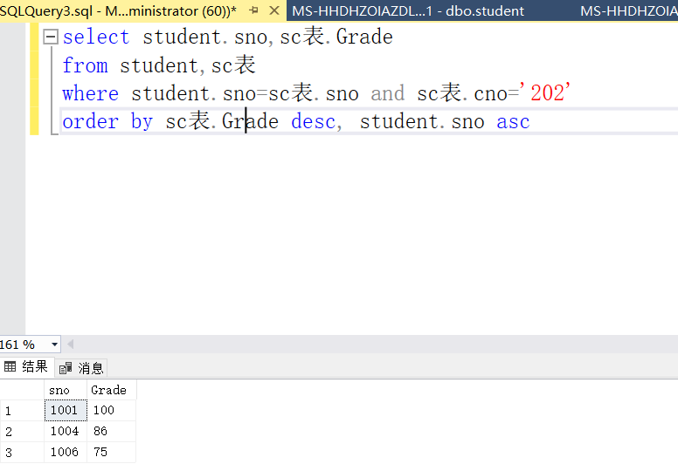

1. 查询选修了3号课程且成绩在80－90 之间(包括80和90)的学生学号和成绩；

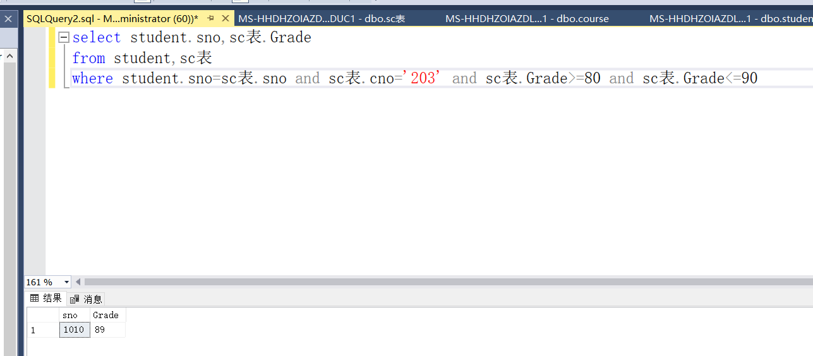

1. 查询计算机系和数学系的姓张的学生的信息；

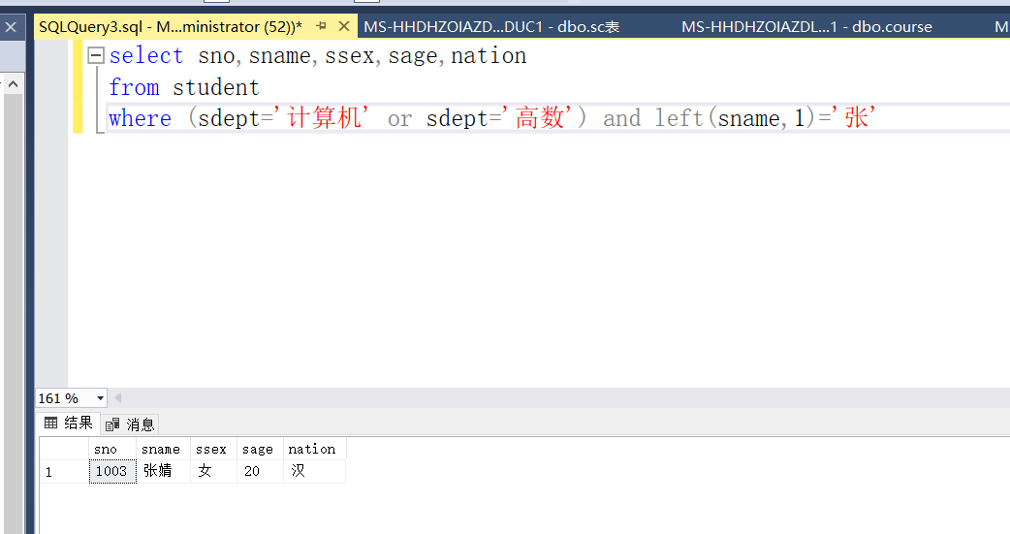

条件还可以修改一下：where sdept in (“计算机”,”高数”)

1. 查询缺少了成绩的学生的学号和课程号。

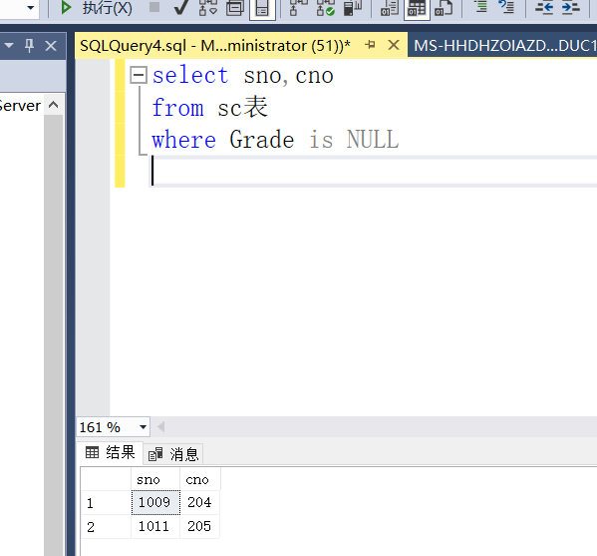

1. 查询每个学生的情况以及他（她）所选修的课程；

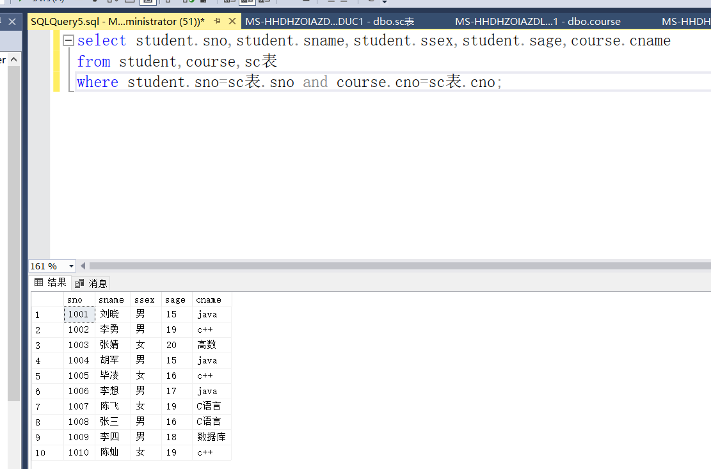

1. 查询选修了“数据库”课程的学生的学号，姓名，成绩；

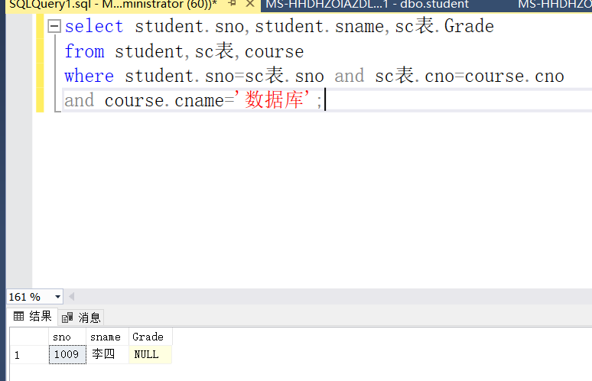

1. 查询每一门课的间接先行课（即先行课的先行课）。

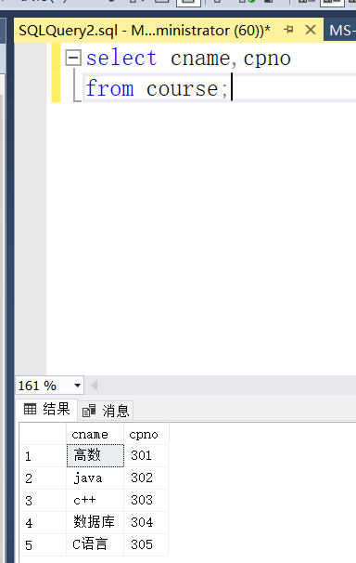

1. 查询学生1001选修课程的总学分；

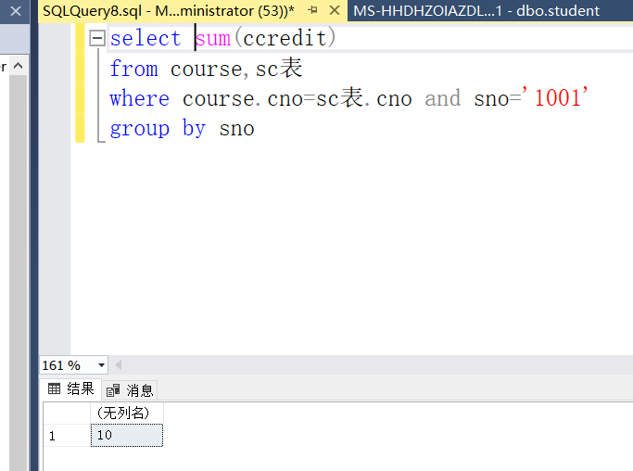

1. 查询每门课程号和选修该课程的人数；

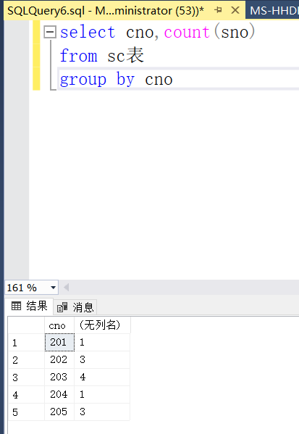

1. 查询选修课程超过3 门课的学生学号。

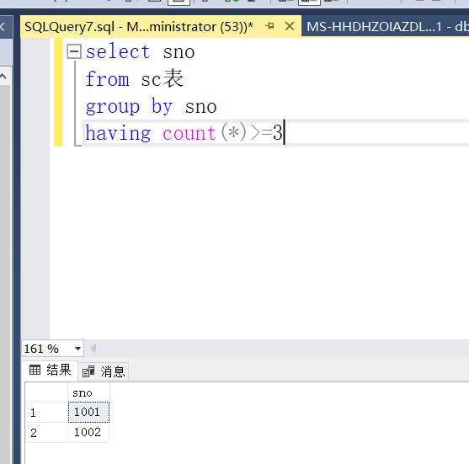

1. **实验体会**

谈谈本次实验你的收获和不足。

实验总结，在数据库之前的学习当中，没有注意规范SQL语句的书写，导致了在编写SQL的查询的时候，出现很多各种各样的错误，比若说中文的格式符号，判断是否为空，以及对order by （排序操作） group by （对元组的分组查询），对聚集函数的使用生疏等等。还有多表查询产生的种种错误。方法，多使用数据库去进行查询操作，才能更多的了解数据库。

每个实验题目要求给出实验SQL语句代码截图和运行结果截图